На форуме «Микроэлектроника 2026» пройдет обсуждение перспектив использования полярных материалов в микро- и наноэлектронике
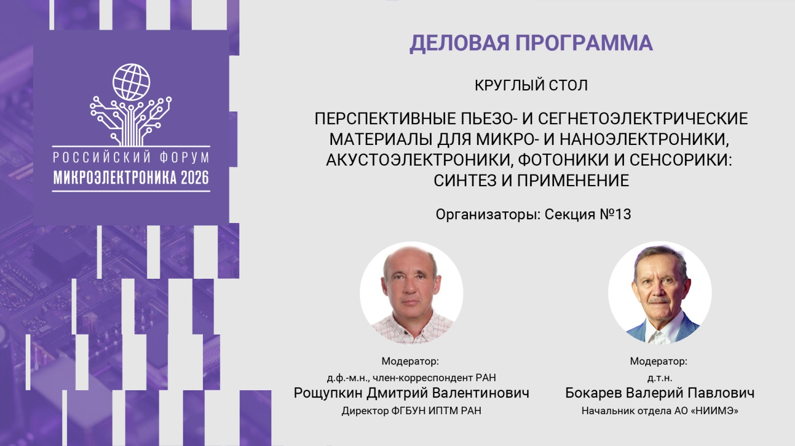

На базе секции №13 «Материалы микро- и наноэлектроники, диагностика материалов и элементов электронной компонентной базы» научной конференции Форума будет проводиться круглый стол «Перспективные пьезо- и сегнетоэлектрические материалы для микро- и наноэлектроники, акустоэлектроники, фотоники и сенсорики: синтез и применение».

Цель круглого стола – выработать новое, более глубокое понимание вызовов, стоящих перед отечественными наукой и наукоемкими отраслями промышленности, наметить пути и перспективы решения важнейших вопросов построения программы получения перспективных полярных материалов и развития технологий для формирования передовых устройств микро- и наноэлектроники, акустоэлектроники, фотоники и сенсорики как одного из базовых элементов обеспечения технологического суверенитета.

Перспективы развития нано- и микроэлектроники связаны с созданием гибридных систем «пьезоэлектрик/полупроводник», которые позволяют интегрировать задачи передачи и обработки информации по электронным и оптическим каналам. Использование пьезоэлектрических материалов позволяет ускорить передачу информации между ядрами процессоров, создавать пьезогенераторы для питания микросхем и процессоров, создавать нейроморфные процессоры. Пьезоэлектрические материалы играют важную роль в телекоммуникационных системах для обработки и передачи информации в режиме реального времени при использовании поверхностных и объемных акустических волн. Большое значение такие материалы имеют для развития мобильных сетей 6G и 7G.
Не менее важную роль пьезоэлектрические материалы играют в развитии сенсорики, где необходимо создание датчиков физических величин на прямом пьезоэлектрическом эффекте или акустических резонаторах в условиях беспроводных коммуникаций.
Для развития упомянутых направлений необходим поиск не только новых подходов и решений при создании интегральных устройств акустоэлектроники и фотоники, но и новых перспективных материалов с уникальными физическими свойствами (высокие значения пьезоэлектрических модулей и высокие значения скоростей акустических волн). Большое развитие данное направление может получить с использованием низкоразмерных 1D-материалов (наностержни ZnO и AlN) и развитием технологий миниатюризации акустоэлектронных устройств на основе процессов электроннолучевой и ионнолучевой литографии.
Возможность гибридизации пьезоэлектрических и полупроводниковых материалов в перспективе откроет новую эру в микроэлектронике.
Поиск новых материалов неразрывно связан с развитием методов материаловедения и диагностики материалов и элементной базы микроэлектроники – только такой подход позволяет исследовать физические свойства материалов и определить их место в современной электронике.

В ходе круглого стола предполагается обсудить следующие вопросы:
- Подготовка кадров, базовое образование в университетах в области получения и исследования полярных материалов;
- Методы и оборудование для производства полярных диэлектрических кристаллов;
- Объемные монокристаллы и низкоразмерные 1D-кристаллы;
- Развитие методов диагностики и материаловедения полярных материалов: электронная микроскопия, рентгеновские методы исследования структуры и свойств, атомно-силовая микроскопия;
- Сырьевая база для производства полярных материалов, исходная шихта;
- Новые подходы в фотонике и сенсорике.

Модераторами круглого стола выступают:
- д.ф.-м.н., член-корреспондент РАН Рощупкин Дмитрий Валентинович;
- д.т.н. Бокарев Валерий Павлович

Приглашены к выступлению:
- Грачев С.Н., заместитель руководителя Департамента металлургии и материалов Минпромторга России;
- к.т.н. Машинин О.В., ООО БУТИС;
- Сорокин Б.П., Курчатовский комплекс технологических исследований сверхтвердых и новых углеродных материалов, Лаборатория физической акустики и акустоэлектронных устройств;
- д.т.н., член-корреспондент РАН Бородин В.А., ЭЗАН;
- д.т.н. Бокарев В.П., НИИМЭ

Присоединяйтесь к дискуссии, чтобы внести вклад в развитие перспективных материалов для прогресса отечественной микроэлектроники!

Следите за анонсами о зале и времени проведения мероприятия.

